LAPORAN TUGAS ANIMASI KOMPUTER

Membuat Animasi Gelombang Transversal dengan Persamaan Matematika

Menggunakan Bahasa Pemrograman Javascript

Priska Khusnul Khatimah

E1E1 15 085

Teknik Informatika



PROGRAM STUDI TEKNIK INFORMATIKA

UNIVERSITAS HALU OLEO

2018

BAB I

PENDAHULUAN

* 1. Latar Belakang\

Animasi computer adalah suatu karya seni modern yang menghasilkan gambar bergerak dengan komputer sebagai alatnya. Pembuatan animasi ini menggunakan sistem CGI (Computer Generated Imagery). Animasi komputer pertama kali dikembangkan di Bell telephone Laboratories pada tahun 1960 oleh Edward E. Zajac, Frank W Sinden, Kenneth. C Knowlton dan A. Michael Noll

.Animasi komputer atau animasi CGI (Computer generated Imagery) ini sendiri merupakan sebuah proses yang digunakan untuk menghasilkan sebuah gambar atau animasi itu sendiri dengan menggunakan komputer grafis. Dengan menggunakan Animasi CGI kita dapat membuat suatu animasi dengan adegan yang statis dan dinamis.

Ada beberapa tipe dari animasi komputer salah satunya yaitu Animasi Blend (*computational animation*). Animasi Blend merupakan animasi yang tidak menampilkan gambar pada frame-frame dalam menggerakkan gambar, melainkan menggunakan perhitungan matematika. Dengan Animasi Blend, kita bisa membuat sebuah animasi yang edukatif dan juga interaktif, dimana akan lebih mudah dan menyenangkan apabila kita ingin mengetahui kurva dari sebuah persamaan matematika.

* 1. Tujuan

Tujuan dari tugas ini adalah, untuk membuat sebuah animasi sederhana menggunakan sebuah persamaan matematika.

BAB II

BAHAN DAN METODE

2.1 Alat dan Bahan

|  |  |  |
| --- | --- | --- |
| No | Alat dan Bahan | Fungsi |
| 1. | Laptop / PC | Untuk menjalankan text editor |
| 2. | Text Editor (Sublime Text) | Untuk menulis perintah program (*coding*) |

Adapun alat dan bahan yang digunakan yaitu:

Tabel 2.1 Alat dan Bahan

2.2 Metode

Metode yang digunakan dalam pembuatan animasi ini yaitu Metode *Dynamic Simulation*. Metode ini menggunakan penghitungan secara fisika pada objek yang akan di animasikan, lalu disimulasikan secara *realtime*. Terdapat bebebrapa penghitungan sebelum objek di animasikan, misalnya berat/massa benda, gaya gravitasi, benturan, kekuatan angin dan lain sebagainya. Contoh animasi yang menggunakan metode yaitu animasi gelombang transversal ini.

BAB III

PEMBAHASAN

3.1 Pengertian Javascript

JavaScript adalah bahasa pemrograman web yang bersifat Client Side Programming Language. Client Side Programming Language adalah tipe bahasa pemrograman yang pemrosesannya dilakukan oleh client. Aplikasi client yang dimaksud merujuk kepada web browser seperti Google Chrome dan Mozilla Firefox. Bahasa pemrograman Client Side berbeda dengan bahasa pemrograman Server Side seperti PHP, dimana untuk server side seluruh kode program dijalankan di sisi server. Untuk menjalankan JavaScript, kita hanya membutuhkan aplikasi text editor dan web browser. JavaScript memiliki fitur: high-level programming language, client-side, loosely tiped dan berorientasi objek.

3.2 Proses Pembuatan Animasi

3.2.2 Membuat File Baru

Adapun langkah untuk membuat file baru yaitu sebagai berikut:

1. 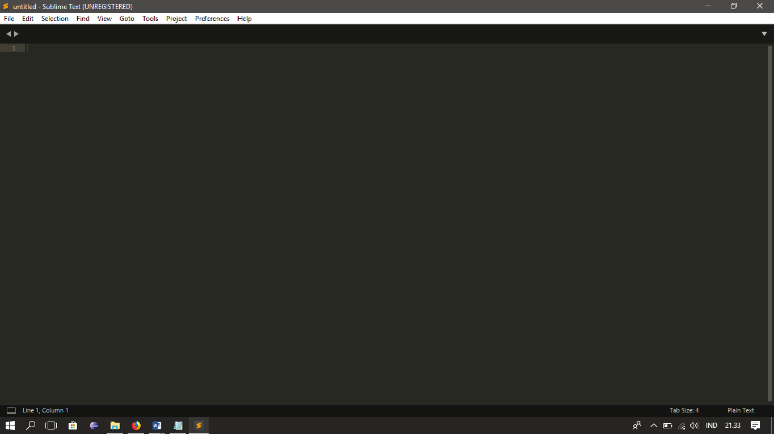Buka aplikasi *text editor* disini penulis menggunakan Sublime Text.
2. Pilih menu File, kemudian New File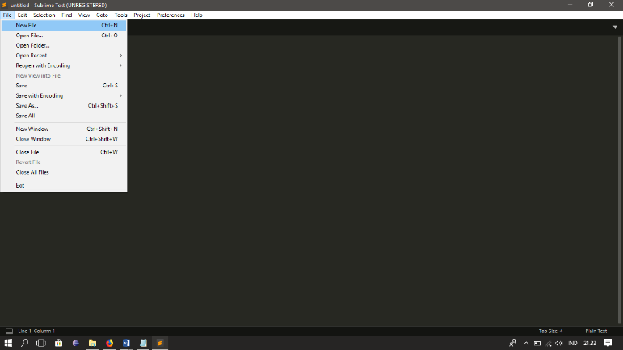
3. 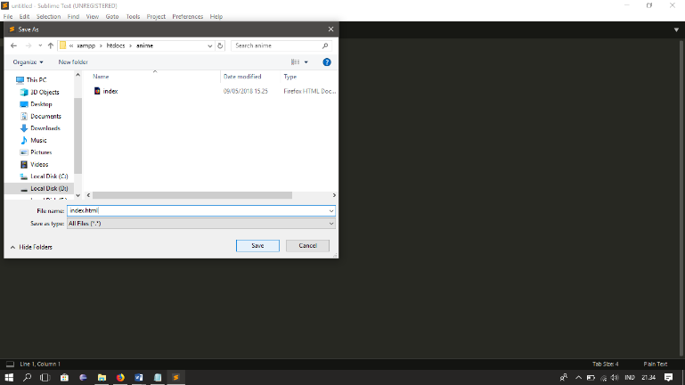Kemudian save File dengan nama index.html
   * 1. Proses Membuat Tampilan
4. Membuat *container* /batas

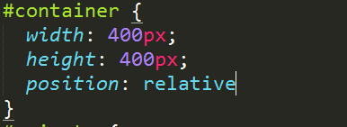

1. Membuat elemen animasi

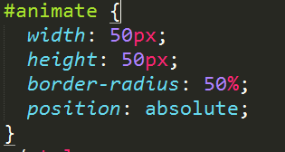

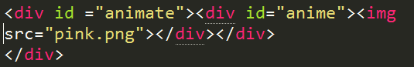

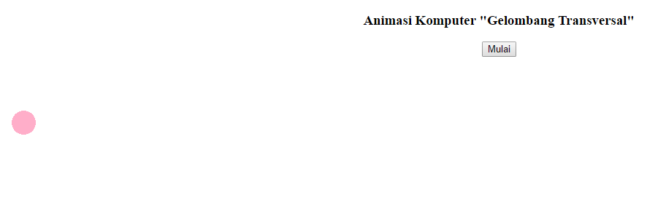

1. Membuat tombol fungsi untuk menggerakan

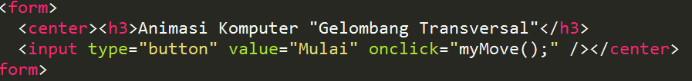

* + 1. Proses *Coding*

1. Membuat *tag* JavaScript dan fungsi tombol “myMove()”
2. Mendeklarasikan *variable* yang akan digunakan,

* *var elem* digunakan untuk menangkap ID titik awal yang telah kita buat.
* *var pos* digunakan untuk mengatur posisi awal
* *var x* dan *y* digunakan untuk memasukkan persamaan kurva.
* *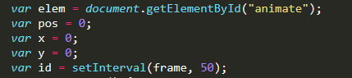var id* digunakan untuk mengatur kecepatan dan batas dari gelombang

1. Membuat fungsi *frame()* dengan kondisi jika *pos* = 30, maka gelombang akan berhenti.

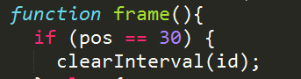

1. 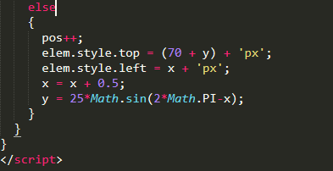Dan apabila *pos* belum mencapai 30, maka gelombang akan terus merambat berdasarkan persamaan *x* dan *y* yang dimasukkan. Kemudian jangan lupa untuk menutup semua kurung {} serta *tag* JavaScript yang telah kita buat.
   1. Hasil

Dengan menekan tombol “Mulai” maka animasi akan berjalan dan gelombang akan merambat sampai batas pos yang telah ditentukan.

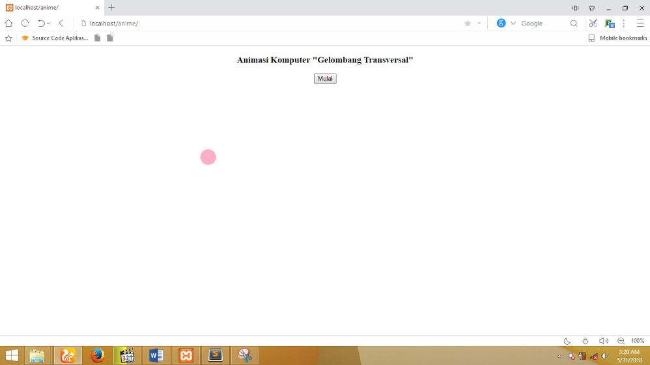

BAB IV

PENUTUP

* 1. Kesimpulan dan Saran

Kesimpulan yang dapat diambil adalah, semakin berkembangnya zaman, maka akan semakin canggih teknologi khususnya dibidang animasi komputer, hal ini akan sangat membantu kehidupan manusia kedepannya.

DAFTAR PUSTAKA